Combin真耶穌教會臺灣總會 中南區辦事處 函
地址：600-48嘉義市東區和平路138號
電話：(05)278-6544 傳真：(05)278-3292
電子信箱：midsouthtjc6@gmail.com

受文者：中南區各教會、陳璿方傳道、陳文斌傳道、巫鐘琳姊妹
發文日期：中華民國112年11月08日
發文字號：真中南(宣)字第122號
速 別：普通件
密等及解密條件或保密期限：普通
附件：
奉主耶穌聖名
主旨：中南區葡萄園社會關懷協會於第三小區北興教會舉辦常態性「樂齡學習」活動，敬請參與此項事工之傳道、長執、講師、工作人員，以及北興教會予以協助事宜。請尚未參與之教會以及長青團契之契長與幹部，可觀摩上課實況
說明：
一、時 間：每星期三，08：50〜12：00
二、地 點：北興教會
三、報 名：免費參加
四、請北興教會準備樂齡活動場地
五、請各教會於安息日會後宣佈，鼓勵信徒參與及邀請社區長者參加
六、請各教會協助接送參與長輩
七、召集人：陳璿方傳道／連絡人：巫鐘琳姊妹（0934-366055）
八、課程內容：動一動，唱詩，讀經，生命教育（福音短講），共習，以及午餐後樂齡
陶笛班。
正本：中南區各教會、陳璿方傳道、陳文斌傳道、巫鐘琳姊妹
副本：區負責人
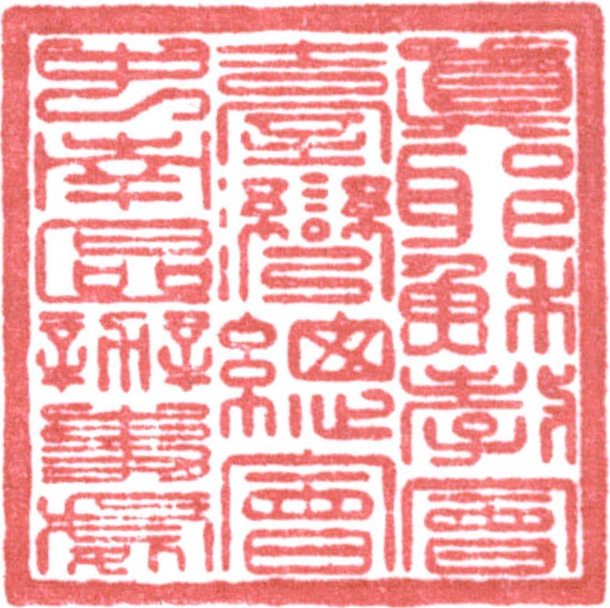
順 頌 以 馬 內 利
區負責 賴 倉 億

簽閱 | 教務負責人  (教牧.宣道.教育) | 總務負責人  (事務.資訊) | 財務負責人  (會計.出納) | 長執 | 傳道
收 文  辦 理 |  |  |  | 年 月 日
收 文  辦 理 |  | 承辦者： |  | 字第 號

